Отчёт по лабораторной работе 6
Установка и настройка системы управления базами данных MariaDB
Элсаиед Адел
Содержание

1 Цель работы
Приобретение практических навыков по установке и конфигурированию системы управления базами данных на примере программного обеспечения MariaDB.

2 Выполнение

2.1 Установка MariaDB и первичная настройка безопасности
- На виртуальной машине server выполнен переход в режим суперпользователя и установка пакетов MariaDB:
  - dnf -y install mariadb mariadb-server
- В результате были установлены сервер MariaDB, клиентские утилиты и сопутствующие компоненты (включая mariadb-server, mariadb-client-utils, mariadb-common, mariadb-backup и др.). Установка завершилась успешно со статусом Complete!.
- 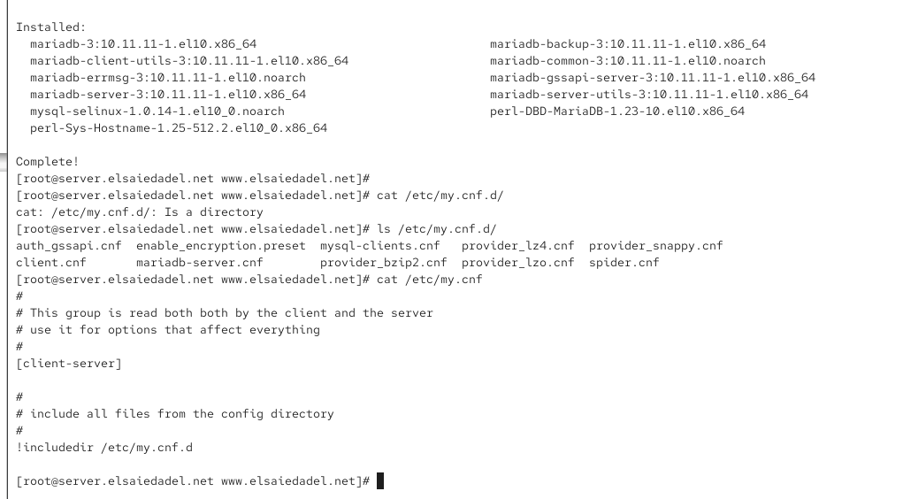
- Рис. 1: Установка пакетов MariaDB и просмотр конфигурации
- Выполнена проверка конфигурационных файлов MariaDB:
  - При попытке просмотра /etc/my.cnf.d/ командой cat /etc/my.cnf.d/ получено сообщение Is a directory, что подтверждает: /etc/my.cnf.d — каталог с дополнительными фрагментами конфигурации.
  - Командой ls /etc/my.cnf.d/ определён набор конфигурационных файлов:
    - auth_gssapi.cnf — параметры аутентификации через GSSAPI (Kerberos).
    - client.cnf — настройки клиентских программ.
    - mysql-clients.cnf — общие параметры клиентских утилит.
    - mariadb-server.cnf — основной файл конфигурации серверной части.
    - enable-encryption.preset — предустановки параметров шифрования.
    - provider_bzip2.cnf, provider_lz4.cnf, provider_lzo.cnf, provider_snappy.cnf — настройки модулей сжатия.
    - spider.cnf — параметры движка Spider.
  - Файл /etc/my.cnf является основным конфигурационным файлом и подключает все файлы из каталога /etc/my.cnf.d.
- Построчный комментарий содержимого /etc/my.cnf:
  - # — комментарий.
  - [client-server] — секция параметров, применяемых и к клиенту, и к серверу.
  - !includedir /etc/my.cnf.d — директива подключения всех файлов конфигурации из каталога.
- Выполнен запуск MariaDB и добавление службы в автозагрузку:
- systemctl start mariadb
systemctl enable mariadb
В результате созданы символические ссылки systemd, подтверждающие включение сервиса при старте ОС.
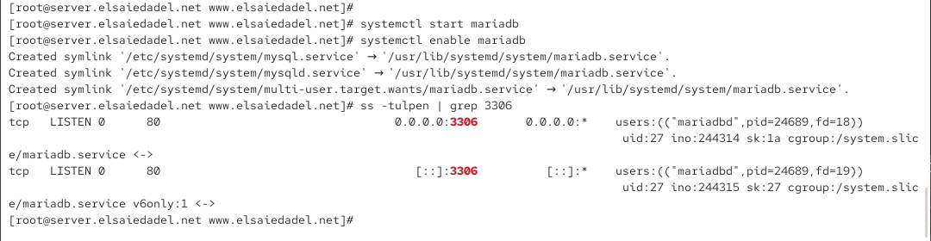
Рис. 2: Запуск MariaDB и включение автозагрузки
- Проверено, что сервер MariaDB прослушивает порт 3306:
- ss -tulpen | grep 3306
- В выводе отображается процесс mariadbd, слушающий порт 3306 по IPv4 и IPv6.
- Рис. 3: Проверка прослушивания порта 3306
- Выполнена настройка безопасности MariaDB:
- mysql_secure_installation
- В ходе диалога:
  - включена аутентификация через unix_socket;
  - установлен пароль пользователя root СУБД;
  - применены обновления таблиц привилегий.
- 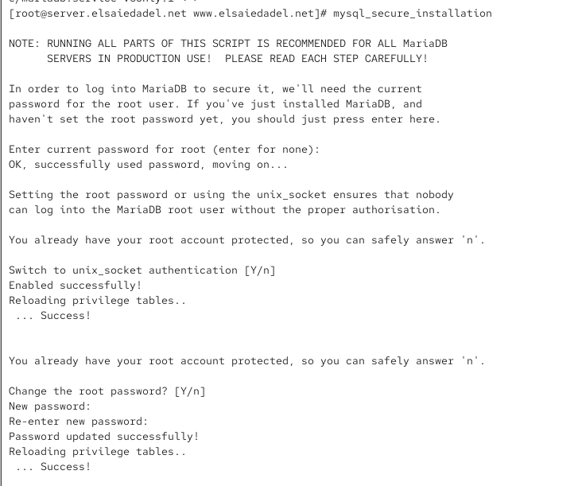
- Рис. 4: Настройка безопасности MariaDB
- Выполнен вход в MariaDB и просмотр доступных команд и баз данных:
- \h
SHOW DATABASES;
- В системе присутствуют базы данных:
  - information_schema
  - mysql
  - performance_schema
  - sys
- 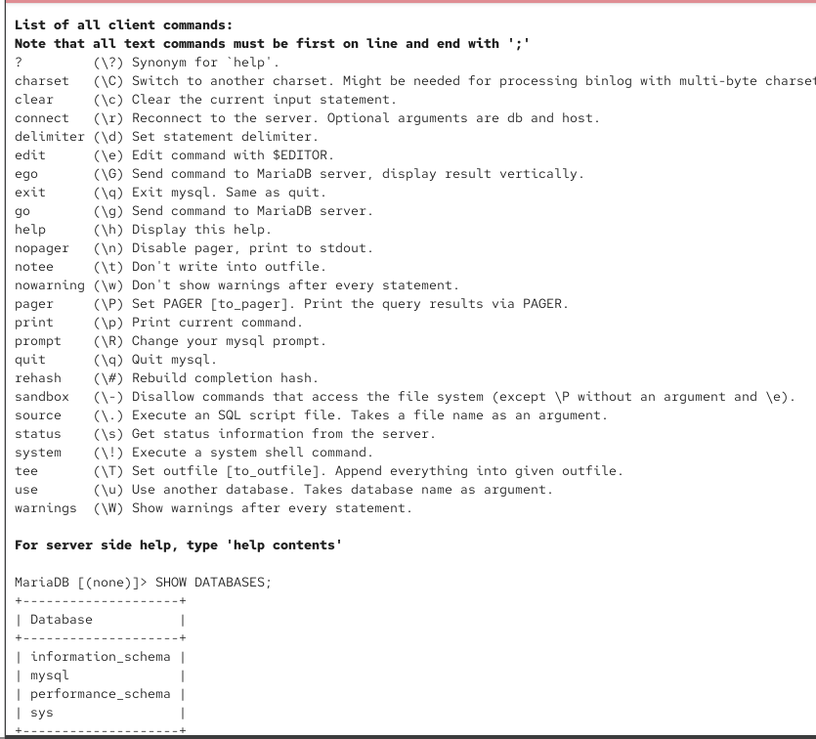
- Рис. 5: Справка и список баз данных

2.2 Конфигурация кодировки символов
- Выполнена проверка статуса MariaDB до изменения кодировки:
- status
- Пояснение вывода:
  - версия клиента и сервера MariaDB;
  - параметры подключения (user, socket, protocol);
  - текущие кодировки сервера, базы данных, клиента и соединения;
  - статистика работы сервера (uptime, queries, threads).
- 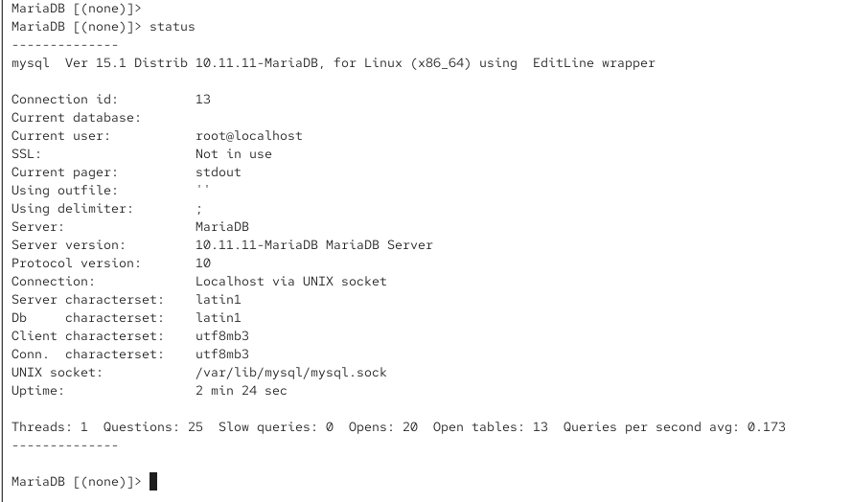
- Рис. 6: Статус MariaDB до настройки UTF-8
- В каталоге /etc/my.cnf.d создан файл utf8.cnf со следующим содержимым:
- [client]
default-character-set = utf8
[mysqld]
character-set-server = utf8
- 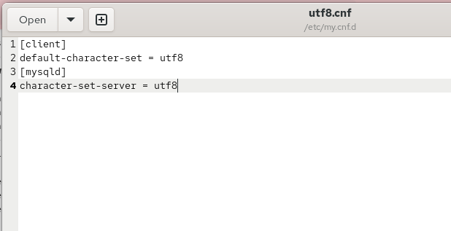
- Рис. 7: Файл utf8.cnf
- Выполнен перезапуск MariaDB и повторная проверка статуса:
- systemctl restart mariadb
- status
- Результат:
  - Server characterset изменён с latin1 на utf8mb3;
  - Db characterset изменён с latin1 на utf8mb3.
- Это подтверждает успешное применение конфигурации кодировки UTF-8.
- 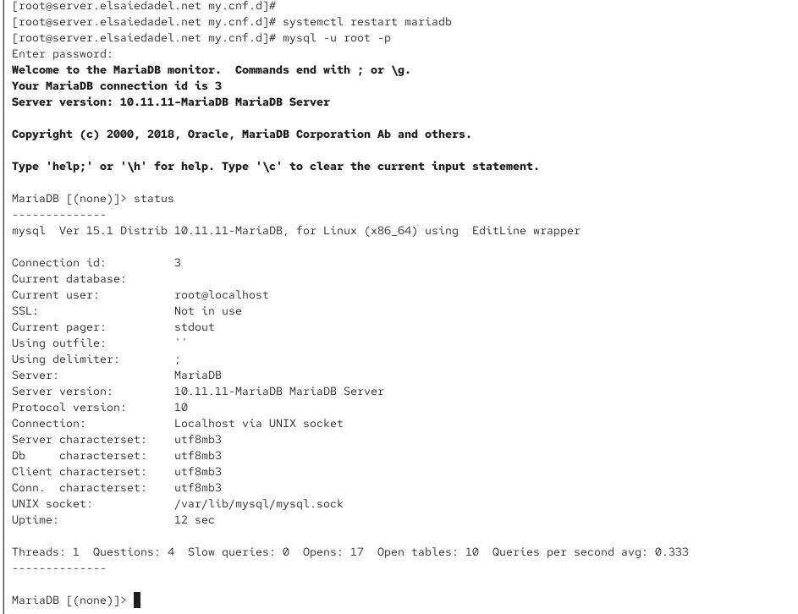
- Рис. 8: Статус MariaDB после настройки UTF-8

2.3 Создание базы данных и управление доступом
- Выполнен вход в систему управления базами данных MariaDB с правами администратора:
- mysql -u root -p
- Создана база данных addressbook с указанием кодировки utf8 и правил сортировки utf8_general_ci, что обеспечивает корректную работу с кириллическими символами:
- CREATE DATABASE addressbook CHARACTER SET utf8 COLLATE utf8_general_ci;
- Команда выполнена успешно, что подтверждается сообщением Query OK, 1 row affected.
- Выполнен переход к работе с созданной базой данных:
- USE addressbook;
- Проверено наличие таблиц в базе данных addressbook:
- SHOW TABLES;
- Результат — пустой набор, так как таблицы на данном этапе отсутствуют.
- Создана таблица city с двумя полями строкового типа:
  - name — имя человека;
  - city — название города проживания.
- CREATE TABLE city(name VARCHAR(40), city VARCHAR(40));
- Таблица city заполнена тестовыми данными:
- INSERT INTO city(name, city) VALUES ('Иванов', 'Москва');
INSERT INTO city(name, city) VALUES ('Петров', 'Сочи');
INSERT INTO city(name, city) VALUES ('Сидоров', 'Дубна');
- Выполнен запрос на выборку всех данных из таблицы:
- SELECT * FROM city;
- Результат выполнения запроса: Отображены все строки таблицы city, содержащие три записи. Это подтверждает корректное создание таблицы и успешную вставку данных.
- 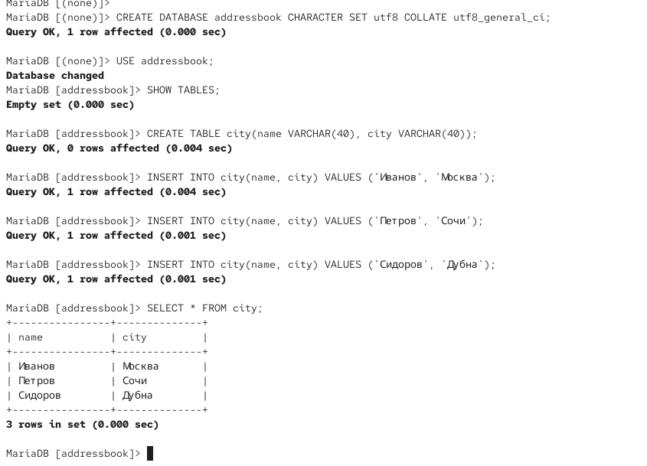
- Рис. 9: Содержимое таблицы city
- Создан пользователь MariaDB для работы с базой данных addressbook с доступом с любых хостов:
- CREATE USER elsaiedadel@'%' IDENTIFIED BY '123456';
- Пользователю предоставлены права на основные операции с данными (чтение, добавление, изменение, удаление):
- GRANT SELECT, INSERT, UPDATE, DELETE ON addressbook.* TO elsaiedadel@'%';
- Выполнено обновление таблиц привилегий для применения изменений:
- FLUSH PRIVILEGES;
- Просмотрена структура таблицы city:
- DESCRIBE city;
- В результате отображены поля таблицы, их типы данных и допустимость значений NULL.
- 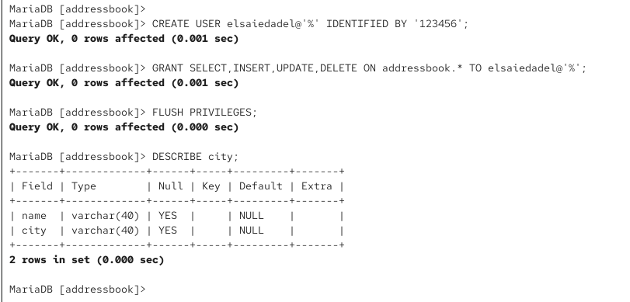
- Рис. 10: Описание структуры таблицы city
- Выполнен выход из интерактивной оболочки MariaDB:
- quit
- Проверен список всех баз данных в системе:
- mysqlshow -u root -p
- Проверен список таблиц базы данных addressbook:
- mysqlshow -u root -p addressbook
- 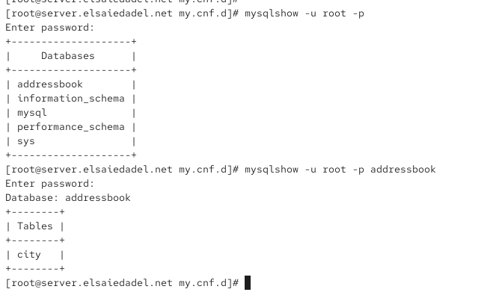
- Рис. 11: Просмотр баз данных и таблиц

2.4 Резервное копирование и восстановление базы данных
- На виртуальной машине server создан каталог для хранения резервных копий:
- mkdir -p /var/backup
- Выполнено резервное копирование базы данных addressbook в SQL-файл:
- mysqldump -u root -p addressbook > /var/backup/addressbook.sql
- Создана сжатая резервная копия базы данных с использованием gzip:
- mysqldump -u root -p addressbook | gzip > /var/backup/addressbook.sql.gz
- Создана сжатая резервная копия с указанием даты и времени создания в имени файла:
- mysqldump -u root -p addressbook | gzip > $(date +/var/backup/addressbook.%Y%m%d.%H%M%S.sql.gz)
- Выполнено восстановление базы данных из обычной резервной копии:
- mysql -u root -p addressbook < /var/backup/addressbook.sql
- Выполнено восстановление базы данных из сжатой резервной копии:
- zcat /var/backup/addressbook.sql.gz | mysql -u root -p addressbook
- 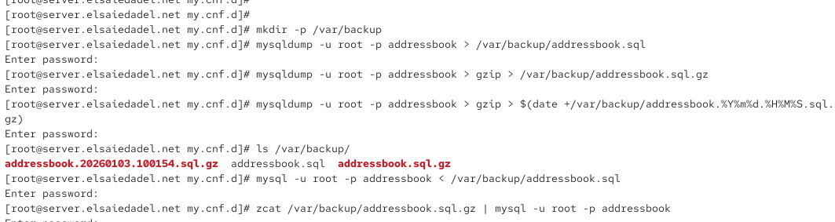
- Рис. 12: Резервное копирование и восстановление базы данных

2.5 Внесение изменений в настройки внутреннего окружения виртуальной машины
- В каталоге /vagrant/provision/server создана структура для хранения конфигурационных файлов MariaDB и резервных копий базы данных:
- mkdir -p /vagrant/provision/server/mysql/etc/my.cnf.d
mkdir -p /vagrant/provision/server/mysql/var/backup
- В созданные каталоги скопированы:
  - файл конфигурации кодировки utf8.cnf;
  - резервные копии базы данных addressbook.
- 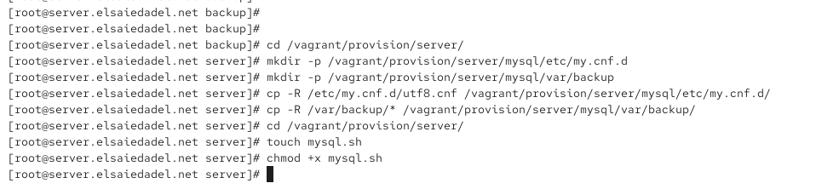
- Рис. 13: Копирование файлов
- В каталоге /vagrant/provision/server создан исполняемый скрипт mysql.sh:
- touch mysql.sh
chmod +x mysql.sh
- Скрипт автоматизирует:
  - установку MariaDB;
  - копирование конфигурационных файлов;
  - восстановление резервной копии базы данных;
  - выполнение базовой настройки безопасности;
  - создание базы данных addressbook.
- 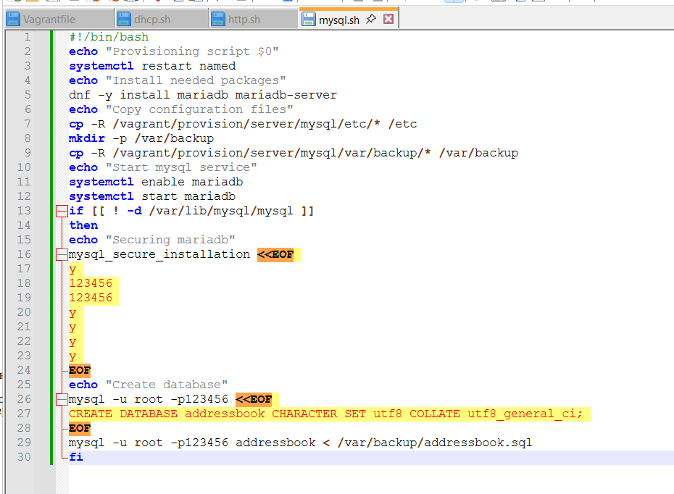
- Рис. 14: Скрипт автоматической настройки MariaDB
- Для автоматического выполнения скрипта при запуске виртуальной машины в файл Vagrantfile добавлена конфигурация provisioner’а:

3 Вывод
В ходе выполнения лабораторной работы была произведена установка и настройка сервера баз данных MariaDB на виртуальной машине. Выполнены действия по первичной конфигурации и усилению безопасности СУБД, настройке кодировки символов для корректной работы с кириллическими данными, созданию пользовательской базы данных и таблиц, а также управлению доступом пользователей. Были отработаны операции резервного копирования и восстановления базы данных, что является важным элементом администрирования. Дополнительно реализована автоматизация установки и настройки MariaDB с помощью provisioning-скрипта Vagrant, что обеспечивает воспроизводимость конфигурации и упрощает развёртывание серверного окружения.

4 Контрольные вопросы
1. Какая команда отвечает за настройки безопасности в MariaDB?
За базовую настройку безопасности MariaDB отвечает команда mysql_secure_installation. Она запускает интерактивный скрипт, с помощью которого можно задать пароль пользователю root СУБД, отключить удалённый доступ для root, удалить анонимных пользователей и тестовую базу данных, а также обновить таблицы привилегий.
2. Как настроить MariaDB для доступа через сеть?
Для доступа к MariaDB по сети необходимо: - в конфигурационных файлах (например, /etc/my.cnf.d/mariadb-server.cnf) указать параметр bind-address (например, 0.0.0.0 для приёма подключений с любых интерфейсов); - создать пользователя с указанием хоста (user@'%' или конкретный IP); - предоставить этому пользователю необходимые привилегии; - убедиться, что порт 3306 открыт в настройках брандмауэра.
3. Какая команда позволяет получить обзор доступных баз данных после входа в среду оболочки MariaDB?
Для просмотра списка доступных баз данных используется SQL-команда:
SHOW DATABASES;
4. Какая команда позволяет узнать, какие таблицы доступны в базе данных? После выбора базы данных командой USE имя_базы; список таблиц выводится командой:
SHOW TABLES;
5. Какая команда позволяет узнать, какие поля доступны в таблице? Для просмотра структуры таблицы и списка её полей используется команда:
DESCRIBE имя_таблицы;
или
SHOW COLUMNS FROM имя_таблицы;
6. Какая команда позволяет узнать, какие записи доступны в таблице? Для просмотра содержимого таблицы применяется SQL-запрос:
SELECT * FROM имя_таблицы;
Он выводит все строки и все столбцы указанной таблицы.
7. Как удалить запись из таблицы? Удаление записи выполняется командой DELETE с указанием условия:
DELETE FROM имя_таблицы WHERE условие;
Например, удаление записи по значению поля:
DELETE FROM city WHERE name = 'Иванов';
8. Где расположены файлы конфигурации MariaDB? Что можно настроить с их помощью? Основные файлы конфигурации MariaDB располагаются в:
- /etc/my.cnf;
- /etc/my.cnf.d/.
С их помощью можно настраивать параметры сервера и клиента: сетевые настройки, кодировки символов, параметры хранения данных, пути к файлам, настройки безопасности, журналирование, производительность и поведение сервиса при запуске.
9. Где располагаются файлы с базами данных MariaDB? Файлы баз данных MariaDB по умолчанию хранятся в каталоге:
/var/lib/mysql/
Внутри этого каталога для каждой базы данных создаётся отдельный подкаталог с файлами таблиц и служебной информацией.
10. Как сделать резервную копию базы данных и затем её восстановить? Резервное копирование выполняется с помощью утилиты mysqldump, например:
mysqldump -u root -p имя_базы > backup.sql
Восстановление базы данных из резервной копии выполняется командой:
mysql -u root -p имя_базы < backup.sql
Для сжатых резервных копий можно использовать gzip и zcat:
mysqldump -u root -p имя_базы | gzip > backup.sql.gz
zcat backup.sql.gz | mysql -u root -p имя_базы

